Консультация для родителей
«Роль музыки в развитии речевой деятельности
детей»
Музыка играет огромную роль в развитии речевой деятельности. Музыка прививает ребёнку красоту, гармонию, любовь и благородство. Именно музыка является одним из средств сохранения национальных традиций и передачи их будущим поколениям, учит бережно относиться к культурному наследию. Музыкальные занятия по сути своей являются интегрированными. Это и слушание, и пение, и музыкально-ритмические движения, а также игры, танцы, игра на детских музыкальных инструментах, творчество во всех видах музыкальной деятельности. И каждый из этих видов развивает речь детей. На музыкальных занятиях идёт расширение кругозора, активное обогащение словарного запаса детей: дети узнают, запоминают и произносят названия музыкальных произведений, песен, игр, музыкальных инструментов, фамилии, имена композиторов, характеристику музыки. Дети на занятиях поют, рассуждают о музыке (на слушании), проводят игры с правилами и словами, высказываются в процессе создания плясок, танцевальных композиций. Начинается работа с пения, голос ребёнка и взрослого объединяются двумя свойствами «говорить» и «петь», поэтому в пении и в речи много общих голосовых навыков: установка певческая (речевая), артикуляция (постановка рта на гласные), дикция (чёткое и внятное произношение и пропевание слогов, слов, фраз, предложений) и, наконец, дыхание, от которого зависит выразительность речи и исполнения.
На слушании проявляются все свойства мышления и от их развития зависит чувственное восприятие ребёнка. Дети, прослушав музыку, составляют рассказ, а слушая несколько произведений подряд, сочиняют сказку. Благодаря слушанию, развивается музыкальный словарь детей. Дети знакомятся с новым понятием, суть которого объясняется и затем следует повторение, при этом не требуется запоминания новых слов. Когда ребята прочувствуют, то назовут их самостоятельно.
При разучивании танцев дети называют порядок движений: в начале, середине, конце, планируют и распределяют роли в хороводах, сюжетно-ролевых играх. Как правило, народные хороводы на Руси исполнялись следующими способами: исполнители выстраивались кругом или полукругом и пели или подыгрывали на народных инструментах, а участники выходили на середину и разыгрывали действие. Второй способ – это когда одни и те же действия персонажей передаются одновременно всеми участниками.
Дети развивают и обогащают словарь русского языка посредством разучивания песен, знакомятся со старинными словами. В процессе работы над песней дети осваивают грамматический строй речи поэтапно и последовательно. Если в первой младшей группе на вопрос «про что или про кого песня?», происходит знакомство с подлежащим, то уже во второй младшей группе добавляются такие понятия, как живые и неживые (животные, игрушки). А в средней группе происходит знакомство со сказуемым, отвечающим на вопрос «что делает, кто делает?», а также прилагательным – «какой?» В старшей группе появляются: наречие, местоимение, вводные слова, а в подготовительной группе – сложносочинённые слова, также многоголосие. Песни развивают у детей способность последовательного изложения фактов, событий, явлений.
В работе над связью поэтической речи и музыки используются театрализованные игры. Театрализация имеет ряд преимуществ по сравнению с другими видами деятельности в работе над коррекцией речи ребёнка. Благодаря занятиям по театрализации у детей развиваются основные психические и познавательные процессы: восприятие, память, мышление, воображение, коммуникативные качества, пополняется словарный запас, развивается речь. Все дети, даже самые стеснительные, раскрепощаются, проявляют выдумку и находчивость. Речь становится выразительной, движения более пластичными. То, что дети не могут выразиь словами, они пытаются выразить под музыку с помощью пластики, мимики, жеста.
Благодаря музыке речевое развитие дошкольников происходит гармонично и естественно. Музыкальное искусство оказывает огромное воздействие на развитие речи дошкольников.
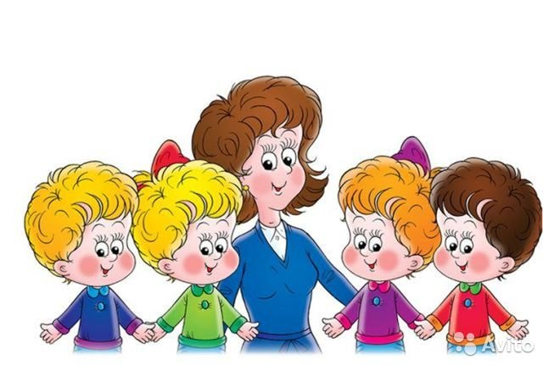

Консультацию подготовила Рыжова Л. А.

